**Consulta máquina virtual Linux**

1. ***¿Que es un usuario root en Linux?***

*El usuario root en Ubuntu Linux hace referencia al usuario que tiene el acceso administrativo al sistema. los otros usuarios “ normales” no tienen acceso a este por motivos de seguridad.*

*El usuario root en ubuntu tiene todos los permisos en el sistema operativo, es decir , es el súper administrador puede acceder a cualquier archivo y también ejecutar cualquier tipo de comando incluidos los que nunca se deberían de ejecutar.*

*Un usuario normal es identificado como “$” y a pasar a ser el usuario root se identifica con “#” dentro de la terminal.*

1. ***¿Por qué ubuntu no me deja establecer la contraseña durante la instalación?***

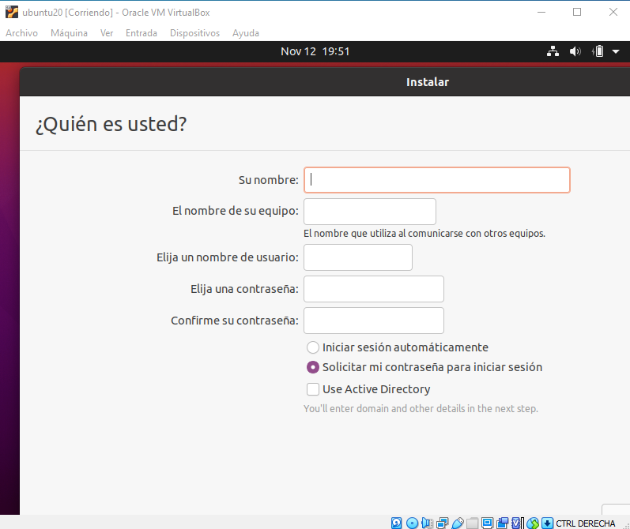

La última versión que pide para iniciar Ubuntu si pide contraseña, en cambio si son versiones antiguas hace caso omiso al no pedir contraseña. Cuando instalo Ubuntu, nunca muestra una opción para establecer una contraseña, sin embargo, hay una contraseña cuando intento iniciar sesión en la cuenta de administrador y cuando intento instalar paquetes.

1. ***¿Cuáles son los procesos típicos de Linux?***

Los procesos del sistema operativo en linux se reconocen con el usuario root y los procesos que ejecuta el usuario se reconocen con un nombre diferente, generalmente el configurado por el usuario inicialmente.

En terminal estos procesos se verían así:

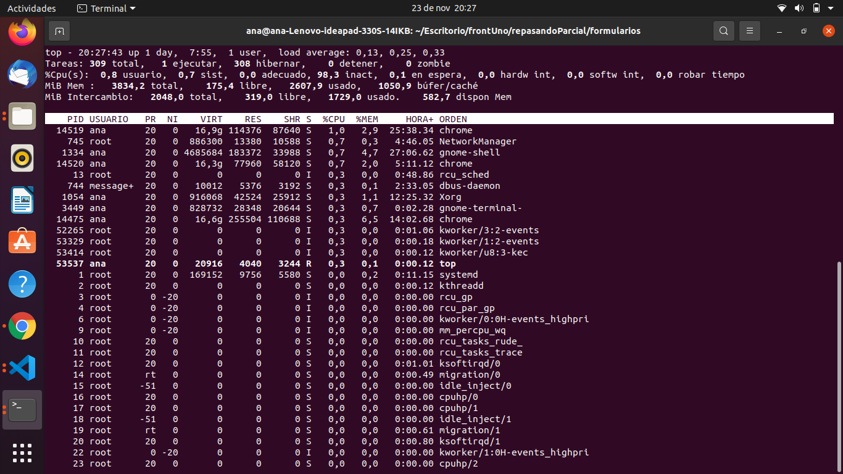

***¿Cómo identificarlos?***

Como se mencionó anteriormente los procesos del sistema operativo se reconocen con el usuario root, además; es posible identificar los procesos de linux con el comando “ps”, que arroja los siguientes resultados:

PID: el identificador del proceso, que es único para el proceso. Esta información es útil para controlar el proceso por su número de ID.

**PPID:** padre del proceso PID, es decir ,número de identificación del proceso.

PGID: número de identificación del grupo de proceso.

TTY: el nombre del terminal en el que se ejecuta el proceso. Esta información es útil para distinguir entre los diferentes procesos que tienen el mismo nombre.

STIME: la cantidad total de tiempo del procesador utilizado por el proceso.

Típicamente los usuarios regulares no utilizan esta información.

COMMAND: el comando que inició el proceso.

1. ***Investigar y establecer una contraseña para el usuario root.***

Después de la instalación exitosa de ubuntu, todos son permisos de usuario ordinarios y no tienen los permisos de root más altos. Si se necesita usar permisos de root, generalmente se agrega sudo delante del comando.

Generalmente, se usa el comando **su** para cambiar directamente al usuario root, pero si no se establece una contraseña inicial para root, se generarán problemas como **su: error de autenticación**. Entonces, solo necesitamos establecer una contraseña inicial para el usuario root, de la siguiente manera:

